智慧教育雲實施計畫教育研習會

一、時間：
(一)場次一：103年3月12日(星期三) 上午9：00至下午4：30
(國立臺北教育大學 篤行樓六樓 國際會議廳)
(二)場次二：103年 3月19日(星期三) 上午9：00至下午4：30
(彰化縣育英國民小學 東棟 視聽教室)
二、活動地點：國立臺北教育大學、彰化縣育英國民小學
三、主辦單位：教育部資訊及科技教育司
承辦單位：國立臺北教育大學 課程與教學傳播科技研究所
四、參加對象：
(一) 通過申請參與智慧教育雲實施計畫案學校之資訊組長。
(二) 通過申請參與智慧教育雲實施計畫案學校之執行教師。
五、活動說明：
(一) 場次一：103年3月12日(三)
(二) 場次二：103年3月19日(三)
活動時間 | 活動議題 | 活動內容 | 演講者
09:00-09:30 | 報到
09:30-10:30 | 研習會開始 | - 研習會流程簡介  - 智慧教育雲方案說明 | Joane/Annie
10:30-10:45 | 休息時間
10:45-12:00 | 師生互動與工具 | Wiedu Classroom  互動應用軟體示範教學與使用方式上手 | Vickie
12:00-13:00 | 用餐時間
13:00-14:30 | 教師備課與管理 | - 數位教材製作簡介  - 線上工具與網頁空間 | Vickie
14:30–14:45 | 休息時間
14:45-16:00 | 教師帳號與管理 | Wiedu LMS  教師平台的初始設定與使用介紹 | Vickie
16:00-16:30 | Q&A

備註:
- 場次(一)與(二)的內容大致是一樣的，資訊組長及執行教師們可以選擇自己方便的時間參與。
- 歡迎教師準備一份教學數位內容(廠商提供的，自製的PPT皆可)，參與討論時可以當作範本練習使用。

五、報名方式：
(一)請email: Lily_L@wistron.com or Karen_LC_Chen@wistron.com
(二)本研習會提供研習時數。
(三)參加人員請由所屬單位給予公（差）假如有課務請給予派代，差旅費由原服務單位報支。

六、聯絡資訊：
電話：02-6612-7347 (Lily) 呂雅莉; 02-6612-5285 (Karen) 陳麗君
電話：02-6639-6688#83456 洪詠茹、潘羿均

七、交通資訊(國立臺北教育大學、彰化縣育英國民小學)

交通資訊

- 3/12場次：國立臺北教育大學

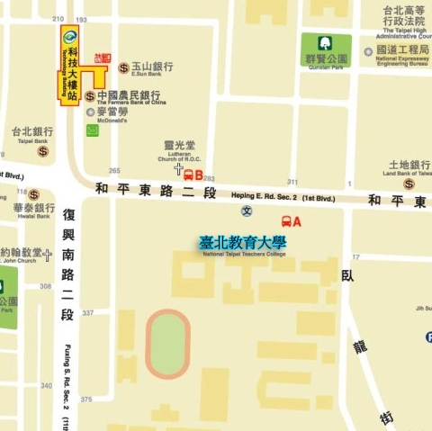

(一)搭乘捷運
捷運木柵線科技大樓站下車，往和平東路二段走(出站後左轉)，約2分鐘路程。(捷運路線圖暨車站資訊)

(二)搭乘公車
1.公車（國立臺北教育大學站-復興南路）：237、295
2.公車（國立臺北教育大學站-和平東路）：15、15(區間車)、15(萬美線)、18、211、235、284、284(直行)、3、52、662、663、685、72、和平幹線（台北市大眾運輸及公車路線查詢系統）

(四)自行開車
校內停車空間有限，請盡量搭乘大眾交通運輸。
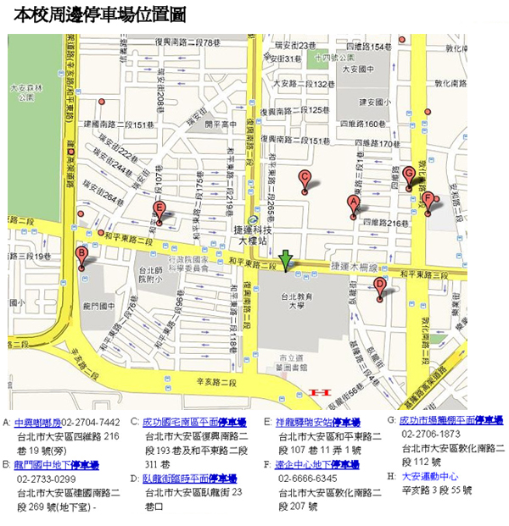

會場資訊
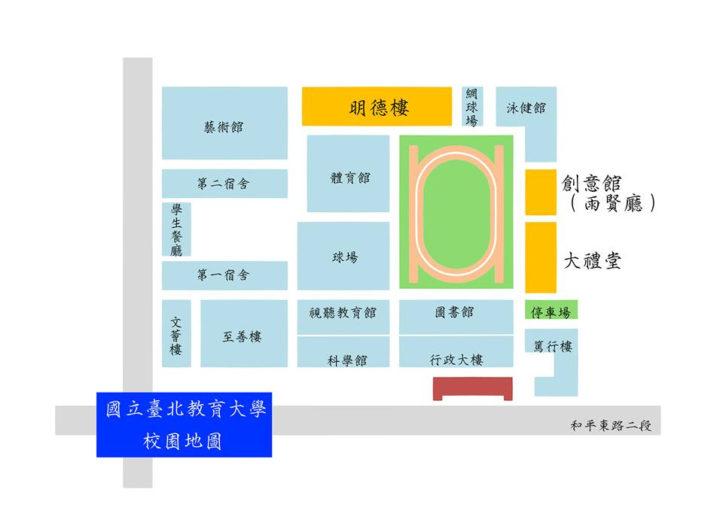

- 3/19場次：彰化縣育英國民小學

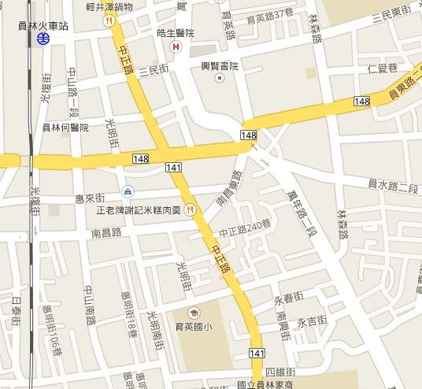

http://www.yyes.chc.edu.tw/?q=map
- 【交通路線】
(一)搭乘火車

搭乘鐵路局往「員林站」之山線、海線各級列車，到站後往南循公路路線到達。

(二)自行開車
◎ 東： 草屯、南投(台148線)→員東路→育英路口(左轉100公尺)→進入南昌路→左轉中正路→行經「員榮醫院」→右轉光明街→育英國小

◎ 西： 溪湖、埔心(台148線)→員鹿路→穿越莒光路(台一線)→穿越中山路→進入民生路→右轉中正路→行經「員榮醫院」→右轉光明街→育英國小
◎ 南： 田中、社頭(台141線)→員集路→行經「員林演藝廳」指標→直行進入中正路→行經「員林家商」→左轉光明街→育英國小
◎ 北： 彰化、花壇(台 1 線)→中山路→中正路→光明街→育英國小
◎快速道路

省道76號東西向快速道路行至「員林」交流道間，轉省道1號北上員林市區方向，至惠明街右轉(往東)→左轉光明南街(北上)→右轉光明街(往東)→育英國小
◎高速公路

國道1號中山高速公路行至「彰化」、「員林」交流道間，轉省道76號東西向快速道路，東行員林方向，下員林交流道穿越省道台一線，至員集路左轉(北上)→中正路→光明街→育英國小

- 育英國小校舍圖